
Wist je dat schilders vroeger ook al selfies maakten? Dit deden ze door zelfportretten te schilderen. Denk bijvoorbeeld aan Vincent van Gogh, hij maakte er bijna veertig. Deze zelf- portretten noemen we nu kunst. Met deze les- brief ga je een kunstzinnige selfie maken. Maar dan gewoon met je mobiele telefoon!

LESBRIEF JOUW SELFIE: KUNST OF KITSCH?

Jouw selfie: kunst of kitsch?

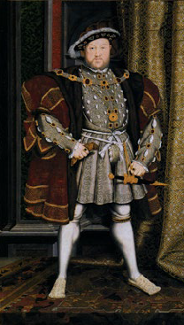
Bekijk de foto’s hieronder. Kruis aan welke foto’s jij kunst vindt en schrijf op waarom.



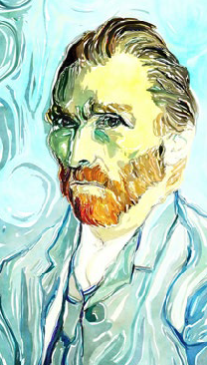
Ik vind dit kunst, want

Ik vind dit kunst, want


Ik vind dit kunst, want Ik vind dit kunst, want
ddd

straks nog een keer maken. Maar dan mooier: een kunstselfie.
LESBRIEF JOUW SELFIE: KUNST OF KITSCH?
Maak groepjes van vier en maak een selfie. Jullie gaan deze selfie

Lees eerst het informatieblok ‘Wat maakt kunst kunst?’

Wat maakt kunst kunst?
i
Kunst is gemaakt door kunstenaars om te laten zien wat ze denken, meemaken, voelen en zien. Kunst maak je door vier onderdelen in je kunstwerk te stoppen:

- Verhaal: Bedenk welk verhaal je wilt vertellen met je kunstwerk.

- Compositie: Compositie is hoe alles in een kunstwerk geordend is. Bijvoorbeeld: je kunt een foto maken van veraf of dichtbij.

- Techniek: Bedenk hoe je het kunstwerk maakt. Bij de selfie is dat hoe je de foto bewerkt hebt. Bijvoorbeeld met filters van Instagram. Iedere filter geeft weer een andere sfeer.

- Waarde: Hoe origineler en unieker het kunstwerk, hoe meer het opvalt. Dat maakt het kunstwerk meer waard: er zijn maar weinig kunstwerken zoals dit.

Iedere persoon uit het groepje gaat aan de slag met één onderdeel.
Kruis jouw onderdeel aan.

Verhaal Compositie Techniek Waarde

Bedenk hoe je jouw onderdeel het beste in de kunstselfie kunt verwer- ken. Doe dit op het brainstormvel voor jouw onderdeel op de volgende pagina’s.

Bespreek met je groepje jullie ideeën. Beslis samen wat jullie per onderdeel doen.
Onze kunstselfie:
Verhaal:
Compositie:
Techniek:
Waarde:

Kunstselfie

Maak de kunstselfie en plak deze hieronder op, samen met de normale selfie.
Normale selfie
LESBRIEF JOUW SELFIE: KUNST OF KITSCH?

Tip: Plak de selfies op in het kunstlokaal! En bekijk elkaars
selfies eens! Kun je goed zien wat het verschil tussen de gewone en de kunstselfies is?

Brainstormvel ‘Verhaal’
LESBRIEF JOUW SELFIE: KUNST OF KITSCH?

Welk verhaal wil je vertellen bij jullie selfie? Om dat te bedenken, beantwoord je de volgende vragen.

Waar speelt het zich af?

Wanneer speelt het zich af?

Wie is de hoofdpersoon?

Wat gebeurt er?

Waarom gebeurt het?

Bedenk nu hoe je dit verhaal kunt vastleggen op een foto:

Brainstormvel ‘Compositie’
LESBRIEF JOUW SELFIE: KUNST OF KITSCH?
Hoe zit de foto in elkaar? Beantwoord de vragen om de compositie te bedenken.
Maak je de foto van veraf of dichtbij?
Zet je het belangrijkste van de foto midden op de pagina, links, rechts, onder of boven?
Maak je de foto van voren, achteren of schuin?
Tip: wil je jouw compositie goed bekijken? Kijk dan door je oogwimpers, dan zie je alleen de belangrijkste vormen.

Brainstormvel ‘Techniek’

Bedenk hoe je de foto gaat maken. Dat doe je natuurlijk met je mobiele telefoon. Welke technie- ken kun je dan gebruiken? Denk bijvoorbeeld aan:

Maak je stilstaande foto’s of bewegende foto’s (met live foto’s op je iPhone of Boomerang met Instagram)?

Maak je een foto zonder filters of juist met filters (met Instagram of Snapchat)?

Maak je een foto met of zonder flits?

Ken je nog andere technieken die je wilt gebruiken?

Brainstormvel ‘Waarde’
LESBRIEF JOUW SELFIE: KUNST OF KITSCH?

Om je foto waarde te geven, maak je een foto die uniek in zijn soort is. Om je daarbij te helpen, beantwoord je deze vragen:

Hoe maak je jullie foto zo origineel en uniek mogelijk?

Wat heb je nog nooit gezien op een foto?

Neem een foto in je hoofd die je zelf erg origineel vindt. Wat vind jij origineel en uniek aan die foto?

Wanneer zou jij geld willen betalen voor een foto?

